Акмолинская область, село Акмол, 30 марта 2018 года.
Продолжаются встречи депутатов Мажилиса Парламента в регионах с избирателями.
Народные избранники А.Сапарова, С.Симонов, П.Казанцев, С.Имашева и М.Чирков посетили Аккольский и Целиноградские районы Акмолинской области. Главная цель визита разъяснить населению основные моменты Пяти социальных инициатив Президента.
В первую очередь столичные гости А.Сапарова и С.Симонов посетили предприятия «Шаңырақ», расположенного в Целиноградском районе. В группу компании «Шаңырақ» входят несколько предприятиий, это компания по производству мяса птицы бройлера и АО «Акмола-Феникс», основной деятельностю которого является растениеводство.
На птицефабрике установлено новое европейское оборудование, для совершенствования процесса кормозавод оснащен гранулятором и сушкой, элеватор и сушилка для зерна на 10 тонн/час. Для повышения производственных показателей применяется система искусственного осеменения. За техническими параметрами в птичниках наблюдает система удаленного управления и сбора информации Big Pharm.
Машинный парк представлен спецтехникой. Мощность производства до 20 000 тонн мяса в год. Продукция, получаемая компанией «Акмола-Феникс» обеспечивает собственной кормовой базой яичное и мясное производства. На предприятии работают более 600 человек.
Встречаясь с трудовым коллективом депутат Мажилиса Парламента РК А.Сапарова подчеркнула важность 5-ти социальных инициатив Президента. «Наша задача – донести до каждого избирателя ключевые положения масштабных инициатив Президента и наглядно показать, как будет реализовано Обращение Главы государства, в том числе и в плане законодательной поддержки»,- отметила она.

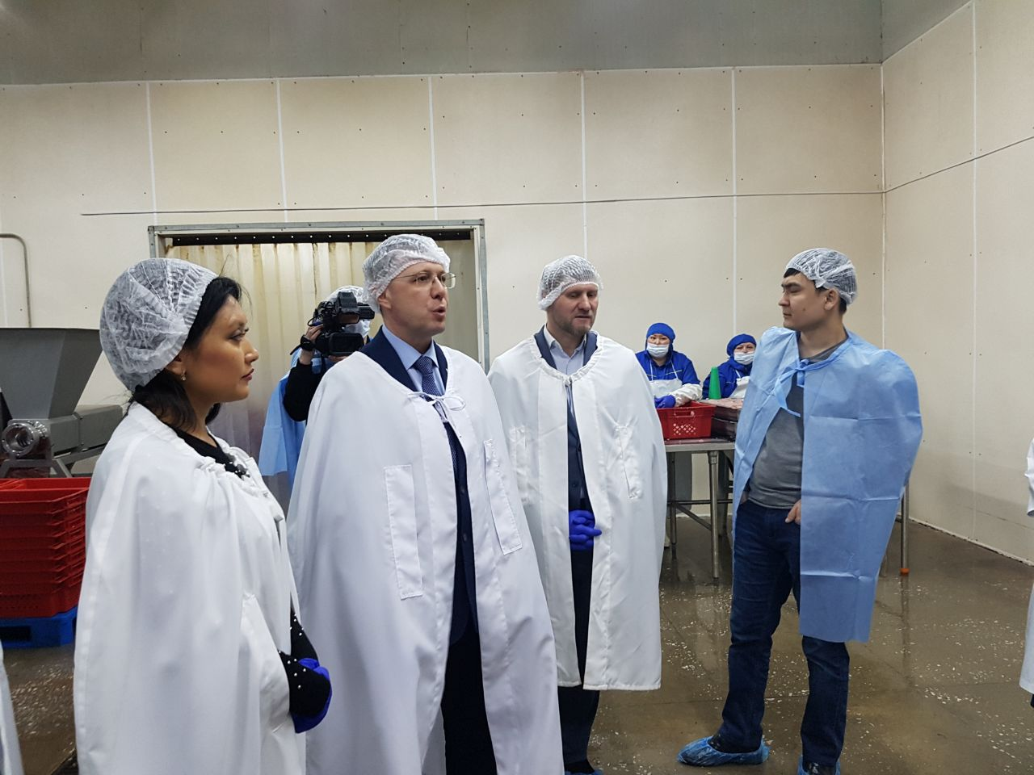

Акмолинская область, г.Акколь, 30 марта 2018 года.
Депутаты Парламента Мажилиса РК М.Чирков, П.Казанцев и С.Имашева посетили Аккольский район. Мажилисмены ознакомились с работой Центральной районной больницы (ЦРБ), встретились с медицинским персоналом по разъяснению 5-ти социальных инициатив Президента.
В ЦРБ работает 53 врача и 174 средних медицинских работников. Функционируют 70 коек дневного и 80 коек круглосуточного пребывания. ЦРБ оказывают медицинскую помощь более 26 тыс.аккольцам. Продолжается оснащение современным медицинским оборудованием. Так в районе функционирует маммограф, для раннего выявления раковых и предраковых заболеваний молочной железы, передвижная флюрографическая установка, для выявления туберкулеза, видеоколоноскоп и гастроскоп, для раннего выявления онкозаболеваний ЖКТ. Получена лапароскопическая стойка, которая выделена в 3 района области. Данные оборудования позволили улучшить качество предоставляемых услуг, а также расширить диагностику и своевременное оказание медицинской помощи, так как лапароскопические операции не требуют больших надрезов, снижается риск послеоперационных осложнений до минимума, а также сокращается период послеоперационного восстановления.
Более 150 работающих имеют заработную плату ниже 25-кратного МРП (средний медицинский персонал, санитарные работники, сторожы и др.), которые с интересом выслушали мажилисменов по 3-ей социальной инициативе Президента «Снижение налоговой нагрузки для повышения заработных плат низкооплачиваемых работников».

